**Имена: Теодор Веселинов Дяков** **фн:**  *61967***Начална година:** 2015 **Програма: бакалавър, СИ** **Курс: 3**   
**Тема: Анотатор на изображения  
Дата: 2021-06-04 Предмет: w16prj_SI _final имейл: tedy1996@gmail.com**

**преподавател:** доц. д-р Милен Петров

**Предаване:** Задачата се предава в архив с попълнен настоящия документ, проекта/проектите с кодовете, README.txt файл, който описва съдържанието на архива; папка с допълнителни компоненти и използваниресурси**, архива да се казва 61967_project_final.zip. (Успех!). (Редактирайте маркираните зони в жълто с коректната информация)**

# ТЕМА: Анотатор на изображения

## 1. Условие

Анотиране на изображеня.. Генериране на image map по координат. Анимиране на анотациите.

## 2. Въведение

Целта на настоящия прокет е да бъде проектирано и създадено приложение с чиято помощ да могат да се анотира

Зададена от потребителя картинка. Под анотация се има предвид добавянето на допълнителен пояснитетелен текст към определена местност от изображението.   
Освен това е необходимо приложението да бъде лесно интегрирано във друг проект.

## 3. Теория

Потребителят може да слага множество анотации върху едно изображение,, като може да избира текста и позицията на всяка анотация. Потребителят може да визуализира или скрива анотациите на съответната картинка. Картинките биват добавяни към приложението чрез URL линк. На всяка анотация (label) могат да бъдат задавани координати, текст на анотацията, както и CSS стил. Ако не бъде зададен CSS стил има такъв по подразбиране.Анотациите могат да бъдат скривани и покавани чрез бутон. Също така има и търсачка, чрез която могат да бъдат търсени изображенията според анотациите, които съдържат.

Приложението може да бъде интеррирано към друго, изпозлвайки Javascript код, който октрива всички изображения в страница и съзсдава линк към приложението с картинката като параметър, така че към нея да могат да бъдат добавени анотации в приложението.

## 4. Използвани технологии

Използвани бяха следните технологии:

PHP, Javascript, MySQL, Apache, XAMPP, CSS, HTML, Apache.

## 5. Инсталация и настройки

За да се инсталира и пусне приложението е необходимо да бъдат следвани инструкциите в README файла, който се намира в annotation_tool папката.

1. Копирате annotation_tool папката и я поставяте във xampp/htdocs папката.
2. Стартирайте Apache и MySQL от XAMPP Control panel
3. Отворете phpmyadmin в браузъра.
4. Изпълнете SQL скриптовете, намиращи се в db_sql.txt fфайла.
5. Пускате приложението на адрес <http://{domain}/annotation_tool/home.php,> например http://localhost/annotation_tool/home/php

Файла, от който се четат настройките за проекта, например потребителско име и парола за базата от данни, e config.ini и се намира в config папката.

## 6. Кратко ръководство на потребителя

За да добавите нова снимка поставете URL нa изображението във формата за URL в началната страница и натиснете бутонът ‘Annotate Image’. Ще се отвори страница на която има формат за текст, координати както и CSS анотацията. Текстът се въвежда във формата за текст, а координатите могат да бъдат въведени във формата или да бъдат автоматично зададени чрез кликване върху изображението. Накрая се натиска бутонът ‘Add Label’ за да се добави анотацията към изображението. Страницата трябва да се рефрешне за да може да се види анотацията. Анотациите могат да бъдат скривани от потребителя чрез бутонът Hide Labels.

Освен това има и търсачка, чрез която могат да бъда търсени изображенията според анотациите които те съдържат.

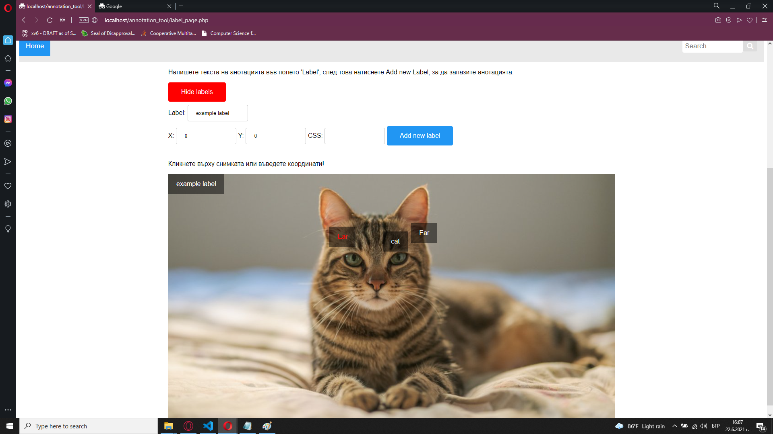

1. Страницата за добавяне на анотации

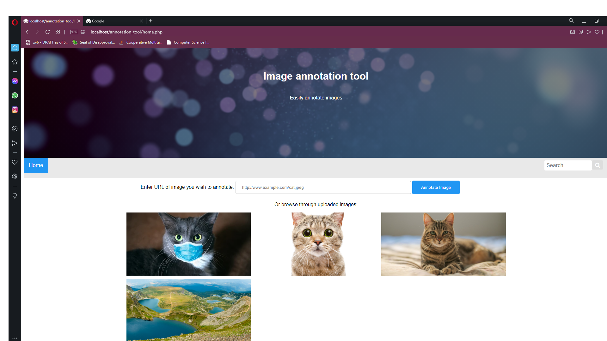

1. Заглавната страница на приложението

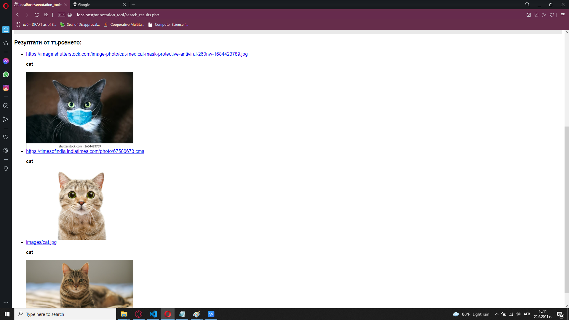

3.Страницата с резултатите от търсенето

## 7. Примерни данни

Има качени примерни снимки в папката images. Те могат да бъдат използвани като ise wywede URL images/cat.jpg, както и images/ezera.jpg в полето за URL.

## 8. Описание на програмния код

integration.js - Javascript кодът изпозлван в страницата, както и код за интеграция.

script.js - файл съдържащ javascript код изпозлван в приложението. Съдържа следните функции:

FindPosition(oElement) - намира абсолютните x и y координатите на HTML елемент в страницата.

SaveLabel() - изпраща AJAX заявка към приложението за да запази направената анотация.

HideLabels() - скрива всички анотации на изображението.

ButtonClick() - функция контролиращи превключването между режим на показване и режим на скриване на анотациите.

UpdateLabelText() - Променя текста на анотацията така че да е същия като текста въведен в полето за въвеждане на текст.

ShowAllLabels() - Прави AJAX заяква, която извлича всички анотации от базата от данни и ги визулизира върху изборажението.

GetCoordinates(e) - Намира релативните координати на event спрямо HTML елемент.

style.css - css стилове.

config.php - файл съдържащ информация за проекта.

database.php -обект представляващ връзка към базата от данни, съдържа код за заявки.

home.php - home страницата на приложението.

label_page.php - страницата в която се анотират изборажения.

labels_db.php - php код който служи за интерфейс към базата от данни за операции със анотациите.

db_sql.txt - скриптове за създаване на базата.

## 9. Приноси на студента, ограничения и възможности за бъдещо разширение

Добавяне на import и export на анотациите чрез JSON или CSV.

## 10. Какво научих

Манипулиране на DOM дървото чрез javascript. Работа с MySQL във PHP. Как работят Single-page приложенията. Как се извършват AJAX заявки. Как се работи с phpMyAdmin.

## Използвани източници

www.w3schools.com

www.developer.mozilla.org

Предал (подпис):61967, Теодор Веселинов Дяков, 3 курс, група 5 специалност Софтуерно Инженерство

/*фн, имена, спец., група*/

Приел (подпис): ………………………….

/доц. *Милен Петров*/